
程序设计报告
（2016/2017学年第二学期）

题 目：租车信息管理系统

专 业 数字媒体技术
组长 学号姓名 B16150424张寅山
组员 学号姓名 B16150423李博群
B16150425陆正清
指 导 教 师 薛景
指 导 单 位 计算机软件教学中心
日 期 2017 年 6 月 23 日
成员分工 | 组长（张寅山） | 部分代码编写  分配任务  部分文档编写
成员分工 | 组员（李博群） | 部分代码编写  确定主题  部分文档编写
成员分工 | 组员（陆正清） | 部分代码编写  部分文档编写  落实细节
评分细则 | 评分项 | 优秀 |  | 良好 | 中等 |  | 差
评分细则 | 遵守机房规章制度
评分细则 | 上机时的表现
评分细则 | 学习态度
评分细则 | 程序准备情况
评分细则 | 程序设计能力
评分细则 | 团队合作精神
评分细则 | 课题功能实现情况
评分细则 | 算法设计合理性
评分细则 | 用户界面设计
评分细则 | 报告书写认真程度
评分细则 | 内容详实程度
评分细则 | 文字表达熟练程度
评分细则 | 回答问题准确度
简短评语 | 教师签名：  年 月 日
评分等级 | B16150424 张寅山 |  | B16150423 李博群 |  |  | B16150425 陆正清
备注 | 评分等级共五种：优秀、良好、中等、及格、不及格
租车信息管理系统
- 课题内容和要求
该系统要求编写一个综合的租车信息管理系统，要求能够管理某公司的租车信息，需要实现以下功能。
系统内的所有信息必须以文件的方式存储在硬盘中，例如：
顾客的信息，姓名，性别，联系方式，车型，车牌号，租车时间：
李牧 男 15150346724 大众速腾 苏A95D14 5-5
张毅风 男 13850555963 雪佛兰科鲁兹 苏C13B55 5-8
王倩 女 18770265568 别克君越 苏A1875C 5-9
…
- 相关理论知识
程序的完成离不开函数的塑造一个个功能的成功实现都与函数密切相关。在本程序中，void函数构成该系统的所有功能，而包含在各个不同的函数库中的函数又满足了其他需求，如system("pause")实现了函数功能在操作界面的可持续工作，exit(0)函数实现了返回操作系统的功能便于操作。函数的调用，函数的模块化设计是的程序看上去简洁美观，而函数变量的作用域的不同避免了多次定义不同变量造成的复杂以及编写的记忆困难。因此函数对于程序来说的重要性不言而喻。
字符串函数的使用。在编写完程序时，经常会对字符和字符串进行操作，在编写程序过程中合理使用这些可以有效提高编程效率，这些函数都包括在头函数string.h中，当我们想要比较str1和str2两个字符串的大小时，可利用strcmp函数。若要将一个字符串赋值给另一个字符串可以利用strcpy函数。以及字符串输出函数与输入函数puts，gets可大大提高我们的编程速度，简化语言。
而指针的使用则可以使程序简洁，高效，紧凑，可以提高程序的运行速度，降低程序的储存空间，有效的表示和实现复杂的数据结构，我们运用指针修改原文件，以及运用了文件指针，比如fp，指向文件对应的结构体变量，就可以获取该文件的相关信息，进而进行读写操作。
定义还车函数，首先还是定义指针，定义结构体，验证是否能打开文件。while(fread(&car1[i],sizeof(RENT),1,fp))这表示从fp文件中读取内容指向借出车辆，当借完时，循环结束。两个指针，一个指向总车辆，一个指向借出的车辆。定义Flag用于判断。
还定义了借车函数，创建车辆函数，最后还使用了memset函数，这个函数通常为新申请的内存做初始化工作，其中用户名和密码的修改可在程序中完成，运用了strcmp函数比较字符串，system("cls")用于清屏。
在本次程序设计中，我们还应用了数组，指针的相关知识，数组是一组数据类型相同的有序数据的结合。数据名是其标识，数组中所含的每个数据称为数组元素，具有相同的数据类型。我们用数组处理大量的同类型数据。如果不应用数组，会使程序变得很麻烦而且无法做到功能通用。
- 需求分析
租车信息管理系统是一个租车公司不可缺少的部分，它的内容对于公司的决策者和管理者都是至关重要的，所以为用户提供充足的信息与便捷的查询手段应当成为租车信息管理系统的基本要求与标准，然而，传统的人工文件保管方式效率低下，保密性差并且人力成本大且大量的文件与数据给查找更新维护带来的困难对于新式数据文件保管方式来说似乎变得简单易行。
（1）系统内的相关信息文件由程序设计人员预先从键盘上录入；
（2）设计并实现系统的相关界面，使用分级菜单提高人机交互性；
（3）可以添加/删除/修改管理对象的详细信息，并将改动反馈到数据文件中；
（4）统计分析工作信息：
（一）、信息查询：
a) 显示车辆信息
b）车辆的输入与追加
c) 修改车辆信息
（二）、租车信息管理
a）借车管理
b）还车管理
（三）、 车辆统计
a)车辆借入借出统计

四、概要设计
1 、程序的总体框图如下：
车辆输入与追加
添加车辆记录
修改车辆记录
删除车辆记录
基本信息管理
租车
还车
消费显示及支付
租车系统管理
本月租车统计
租用信息显示
车辆信息显示
后期业务查询
租车管理系统
显示车辆信息
图1 租车信息管理系统的功能模块图

2 、类中主要方法的实现需要有流程图
开始
输入借车数量
Carrental.txt里有汽车信息
borrow.txt能够打开
结束
输入车牌号
Carrental.txt里有对应车牌
录入借车信息
结束
借车成功

N

Y

N

Y

图2 借车流程图
首先，我们输入要借车的数量，如果汽车库carrental里有足够的汽车便能够继续操作，此时应自动创建borrow.txt文件夹，如果能够正常打开便可以继续操作，接下来我们输入汽车的车牌号，如果与汽车库carrental里的汽车车牌号相对应，便可以继续操作，接下来按照提示信息完成借车。如图及所示。
文件是否可读
EXIT
EXIT
开始
读取文件

输入要还的车牌号
是否与借出车牌号一致

输入还车信息
结束

N

Y

N

Y

图3 还车流程图

首先，我们判断carrent.txt和borrow.txt文件是否可以打开，如果不行，就退出操作系统，如果可以，就读取文件。接着输入要还的车牌号，然后判断车牌号与借出车辆车牌号是否相符，如果不符，则退出操作系统，如果一致，则按提示输入还车信息完成还车操作，最后结束。如图及所示。

- 源程序代码

#include<stdio.h>

#include<stdlib.h>

#include<string.h>

struct carrental //定义汽车信息结构体

{

char bianhao[10]; //定义汽车编号

char num[10];

char leixing[20];

char brand[50];

char color[50];

char price[20];

long zongshu;

long shengyu;

}car;

struct rent //定义租用信息结构体

{

char bianhao[10];

char num[10];

long nian;

long borrowmonth;

long borrowday;

long returnedmonth;

long returnedday;

long limittime;

char caruser[10];

}RENT;

void shan() //删除车辆信息

{

FILE *fp;

int i=0,j,n,m,l;

char carnum[20]; //定义车牌号

struct carrental cars[1000];

if((fp=fopen("carrental.txt","r"))==NULL)

{

printf("can not open the carrental.txt.\n");

exit(0);

}

while(fread(&cars[i],sizeof(car),1,fp)) //读取carrental中的文件

{

i++;

m=i;

}

printf("要删除几辆车：");

scanf("%d",&n);

getchar();

for(i=0;i<n;i++)

{

printf("输入车牌号：");

gets(carnum);

for(j=0;j<m;j++)

if(strcmp(carnum,cars[j].num)==0) //判断输入车牌号是否与车库里的相同

break;

if(j<m)

{

for(l=0;l<m;l++) //计算汽车剩余量

if(strcmp(cars[j].bianhao,cars[l].bianhao)==0)

{

cars[l].zongshu--;

cars[l].shengyu--;

}

for(j;j<m;j++)

cars[j]=cars[j+1];

}

else

{

printf("输入有误 重新输入\n");

i--;

}

}

if((fp=fopen("carrental.txt","w"))==NULL)

{

printf("can not open the carrental.txt.\n");

exit(0);

}

for(i=0;i<m-n;i++)

fwrite(&cars[i],sizeof(car),1,fp);

printf("删除成功！！");

}

void xiu() //修改车辆信息

{

FILE *fp;

int i=0,m,n;

char carnum[20],numchar[20];

struct carrental cars[1000]; //定义车库车辆

if((fp=fopen("carrental.txt","r"))==NULL)

{

printf("can not open the borrow.txt.\n");

exit(0);

}

while(fread(&cars[i],sizeof(car),1,fp))

{

i++;

m=i;

}

if((fp=fopen("carrental.txt","w"))==NULL) //判断车库里是否有车

{

printf("can not open the borrow.txt.\n");

exit(0);

}

printf("要修改几辆车:");

scanf("%d",&n);

getchar();

for(i=0;i<n;i++) //修改数量车的信息

{

printf("输入要修改的车牌号：");

gets(carnum);

for(i=0;i<m;i++)

{

if(strcmp(carnum,cars[i].num)==0)

break;

}

if(i<m)

{

printf("》》》输入修改后的\n\n");

printf("》》》输入车辆编号:");

gets(cars[i].bianhao);

printf("\n");

printf("》》》车牌号:");

gets(cars[i].num);

printf("\n");

printf("》》》类型:");

gets(cars[i].leixing);

printf("\n");

printf("》》》车牌:");

gets(cars[i].brand);

printf("\n");

printf("》》》颜色:");

gets(cars[i].color);

printf("\n");

printf("》》》价格:");

gets(cars[i].price);

printf("\n");

printf("》》》总数:");

gets(numchar);

printf("\n");

cars[i].zongshu=atol(numchar);

printf("》》》剩余:");

gets(numchar);

printf("\n");

cars[i].shengyu=atol(numchar);

}

else

printf("输入有误\n");

for(i=0;i<m;i++)

fwrite(&cars[i],sizeof(car),1,fp);

}

fclose(fp);

}

void putin() //录入新车

{

char numchar[20];

FILE *fp;

int i=0,m,n;

struct carrental cars[1000];

if((fp=fopen("carrental.txt","r"))==NULL)

{

printf("can not open the borrow.txt.\n");

exit(0);

}

while(fread(&cars[i],sizeof(car),1,fp))

{

i++;

m=i;

}

fclose(fp);

if((fp=fopen("carrental.txt","w"))==NULL)

{

printf("can not open the borrow.txt.\n");

exit(0);

}

for(i=0;i<m;i++)

{

fwrite(&cars[i],sizeof(car),1,fp); //将fp指向的文件录入到车库里

}

printf("要录入几辆车：");

scanf("%d",&n);

getchar();

for(i=0;i<n;i++) //录入汽车信息

{

printf("\n");

printf("》》》输入编号:");

gets(car.bianhao);

printf("\n");

printf("》》》车牌号:");

gets(car.num);

printf("\n");

printf("》》》类型:");

gets(car.leixing);

printf("\n");

printf("》》》车牌:");

gets(car.brand);

printf("\n");

printf("》》》颜色:");

gets(car.color);

printf("\n");

printf("》》》价格:");

gets(car.price);

printf("\n");

printf("》》》总数:");

gets(numchar);

printf("\n");

car.zongshu=atol(numchar);

printf("》》》剩余:");

gets(numchar);

printf("\n");

car.shengyu=atol(numchar);

fwrite(&car,sizeof(car),1,fp);

}

fclose(fp);

}

void print() //打印车辆信息表

{

FILE *fp;

if((fp=fopen("carrental.txt","r"))==NULL)

{

printf("can not open the carrental.txt.\n");

exit(0);

}

puts("_______________________________________________________________________");

puts("-----------------------------------------------------------------------");

puts("| 编号 | 车牌号 | 类型 | 车品牌 | 价格 | 颜色 | 总数 | 剩余 |");

fseek(fp,0L,SEEK_SET);

while(fread(&car,sizeof(car),1,fp)==1)

printf(" %-9s%-10s%-10s%-10s%-10s%-10s%-10ld%-10ld\n",car.bianhao,car.num,car.leixing,car.brand,car.price,car.color,car.zongshu,car.shengyu);

fclose(fp);

system("pause");

}

void returned() //还车

{

FILE *fp,*fq;

int i=0,m,flag=0,j,m1,q=0;

char carnum[20];

struct rent car1[1000];

struct carrental cars[1000];

if((fp=fopen("borrow.txt","r"))==NULL)

{

printf("can not open the borrow.txt.\n");

exit(0); //返回操作系统

}

while(fread(&car1[i],sizeof(RENT),1,fp))

{

i++;

m=i;

}

fclose(fp);

if((fq=fopen("carrental.txt", "r"))==NULL)

{

printf("can not open the carrental.txt.\n");

exit(0);

}

//system("pause");

i=0;

while(fread(&cars[i],sizeof(car),1,fq))

{

i++;

m1=i;

}

fclose(fq);

if((fp=fopen("borrow.txt","w"))==NULL)

{

printf("can not open the borrow.txt.\n");

exit(0);

}

printf("输入要还的车牌号：");

gets(carnum);

for(j=0;j<m;j++)

{

if(strcmp(carnum,car1[j].num)==0) //要还的车牌号与借车库里车牌号比较

{

for(q=0;q<m1;q++)

{

if(strcmp(carnum,cars[q].num)==0)

{

cars[q].shengyu++;

printf("please pay %s $\n", cars[q].price);

system("pause");

}

}

flag=1;

break;

}

}

if(flag)

{

if((fq=fopen("carrental.txt","w"))==NULL)

{

printf("can not open the carrental.txt.\n");

exit(0);

}

for(j=0;j<m1;j++)

{

fwrite(&cars[j],sizeof(car),1,fq);

}

fclose(fq);

flag=0;

printf("输入还车月份：");

scanf("%ld",&car1[i].returnedmonth);

printf("输入还车日期：");

scanf("%ld",&car1[i].returnedday);

getchar();

for(j=0;j<m;j++)

fwrite(&car1[i],sizeof(RENT),1,fp);

printf("还车成功");

print();

}

else

{

printf("输入有误\n");

system("pause");

}

fclose(fp);

}

void rent() //创建车辆文件

{

FILE *fp;

char numchar[50],ch='y';

if((fp=fopen("carrental.txt","wt"))==NULL)

{

printf("can not open the carrental.txt.\n");

exit(0);

}

while(ch=='y'||ch=='Y') //判断是否录入信息

{

printf("\n");

printf("》》》输入编号:");

gets(car.bianhao);

printf("\n");

printf("》》》车牌号:");

gets(car.num);

printf("\n");

printf("》》》类型:");

gets(car.leixing);

printf("\n");

printf("》》》车品牌:");

gets(car.brand);

printf("\n");

printf("》》》颜色:");

gets(car.color);

printf("\n");

printf("》》》价格:");

gets(car.price);

printf("\n");

printf("》》》总数:");

gets(numchar);

printf("\n");

car.zongshu=atol(numchar);

printf("》》》剩余:");

gets(numchar);

printf("\n");

car.shengyu=atol(numchar);

fwrite(&car,sizeof(car),1,fp);

do{ //循环是否要继续录入

printf("have another car record(y/n)?:");

gets(numchar);

ch=numchar[0];

}while(!(ch=='y'||ch=='n'||ch=='Y'||ch=='N'));

}

fclose(fp);

}

void borrowed() //借车

{

struct carrental cars[1000];

struct rent car1[1000];

FILE *fp,*fq;

char numchar[50];

int i=0,j,m1,m2,n,flag=0,x;

printf("借几辆车：");

scanf("%d",&x);

getchar();

if((fq=fopen("carrental.txt", "r"))==NULL)

{

printf("can not open the carrental.txt.\n");

exit(0);

}

//system("pause");

while(fread(&cars[i],sizeof(car),1,fq))

{

i++;

m1=i;

}

//system("pause");

i=0;

if((fp=fopen("borrow.txt", "r"))!=NULL)

{

while(fread(&car1[i],sizeof(RENT),1,fp))

{

i++;

m2=i;

}

/*

printf("can not open the borrow.txt.\n");

exit(0);

*/

fclose(fp);

}

for(i=0;i<x;i++)

{

printf("\n");

printf("输入车牌号:");

gets(numchar);

for(j=0;j<m1;j++)

{

if(strcmp(numchar,cars[j].num)==0)

{

n=j;

flag=1;

break;

}

}

if(flag)

{

printf("\n");

printf("输入正确\n\n");

flag=0;

strcpy(RENT.num,numchar);

printf("》》》输入编号"); gets(RENT.bianhao); printf("\n");

printf("》》》借车年份:"); gets(numchar); printf("\n"); RENT.nian=atol(numchar);

printf("》》》借车月份:"); gets(numchar); printf("\n"); RENT.borrowmonth=atol(numchar);

printf("》》》借车日期:"); gets(numchar); printf("\n"); RENT.borrowday=atol(numchar);

printf("》》》还车月份:"); gets(numchar); printf("\n"); RENT.returnedmonth=atol(numchar); //将字符化为长整型

printf("》》》还车日期:"); gets(numchar); printf("\n"); RENT.returnedday=atol(numchar);

printf("》》》期限:"); gets(numchar); printf("\n"); RENT.limittime=atol(numchar);

printf("》》》顾客姓名:"); gets(RENT.caruser); printf("\n");

if((fp=fopen("borrow.txt","w"))==NULL)

{

printf("can not open the borrow.txt.\n");

exit(0);

}

fwrite(&RENT, sizeof(RENT), 1, fp);

for(j=0;j<m2;j++)

{

fwrite(&car1[j], sizeof(RENT), 1, fp);

}

for(j=0;j<m1;j++)

{

if(strcmp(cars[n].bianhao,cars[j].bianhao)==0)

cars[j].shengyu--;

}

if((fq=fopen("carrental.txt","w"))==NULL)

{

printf("can not open the carrental.txt.\n");

exit(0);

}

for(j=0;j<m1;j++)

{

fwrite(&cars[j],sizeof(car),1,fq);

}

printf("借车成功\n");

}

else

{

printf("输入错误\n");

i--;

}

}

fclose(fq);

fclose(fp);

system("pause");

}

void main()

{

int flag=1;

char a[20];

char cUser[20];

char cPasswd[20];

memset(cUser, 0x00, sizeof(cUser));

memset(cPasswd, 0x00, sizeof(cPasswd));

puts("--------------欢迎使用租车信息管理系统------------------------");

puts("请输入您的用户名：");

scanf("%s", cUser);

while(strcmp(cUser, "admin")!=0)

{

puts("请输入的用户名错误，请重新输入：[退出按0]");

scanf("%s", cUser);

if(strcmp(cUser, "0")==0)

return ;

}

puts("请输入您的密码：");

scanf("%s", cPasswd);

while(strcmp(cPasswd, "admin123")!=0)

{

puts("请输入的密码错误，请重新输入：[退出按0]");

scanf("%s", cPasswd);

if(strcmp(cPasswd, "0")==0)

return ;

}

system("cls");

while(flag)

{

puts("┌──────────────────────────┐");

puts("│ │");

puts("│ │");

puts("│ │");

puts("│ │");

puts("│ │");

puts("│ 欢迎使用租车信息管理系统 │");

puts("│ │");

puts("│ │");

puts("│ │");

puts("│ │");

puts("│ █ │");

puts("│ █ │");

puts("│ █ │");

puts("│ █ █ │");

puts("│ █ █ │");

puts("│ █ █ │");

puts("│ │");

puts("│ │");

puts("│ │");

puts("│ 请选择您需要的功能 ： │");

puts("│ │");

puts("│ （直接键入对应数字） │");

puts("│ │");

puts("│ │");

puts("│ │");

puts("│ 1.汽车登记 │");

puts("│ │");

puts("│ 2.打印车辆信息表 │");

puts("│ │");

puts("│ 3.车辆追加与录入 │");

puts("│ │");

puts("│ 4.修改车辆信息 │");

puts("│ │");

puts("│ 5.删除车辆信息 │");

puts("│ │");

puts("│ 6.借车 │");

puts("│ │");

puts("│ 7.还车 │");

puts("│ │");

puts("│ 0.退出 │");

puts("│ │");

puts("│ │");

puts("│ │");

puts("│ │");

puts("└──────────────────────────┘");

flag=0;

scanf("%s",a);

getchar();

if(strcmp(a,"3")==0)

{

putin();

flag=1;

}

else if(strcmp(a,"1")==0)

{

rent();

flag=1;

}

else if(strcmp(a,"6")==0)

{

borrowed();

flag=1;

}

else if(strcmp(a,"2")==0)

{

print();

flag=1;

}

else if(strcmp(a,"7")==0)

{

returned();

flag=1;

}

else if(strcmp(a,"4")==0)

{

xiu();

flag=1;

}

else if(strcmp(a,"5")==0)

{

shan();

flag=1;

}

else if(strcmp(a,"0")==0)

{

flag=0;

}

else

{

printf("输入错误 请重新输入：");

flag=1;

}

}

}

六、测试数据及其结果分析

1、登陆管理员账户（账号：admin 密码：admin123）进入租车信息管理系统。

‘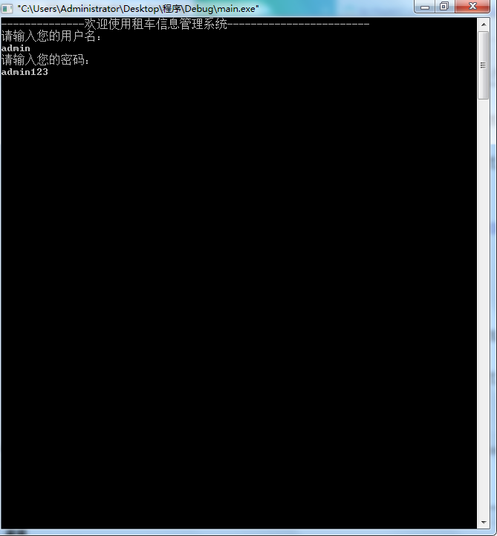

图4 用户登录界面

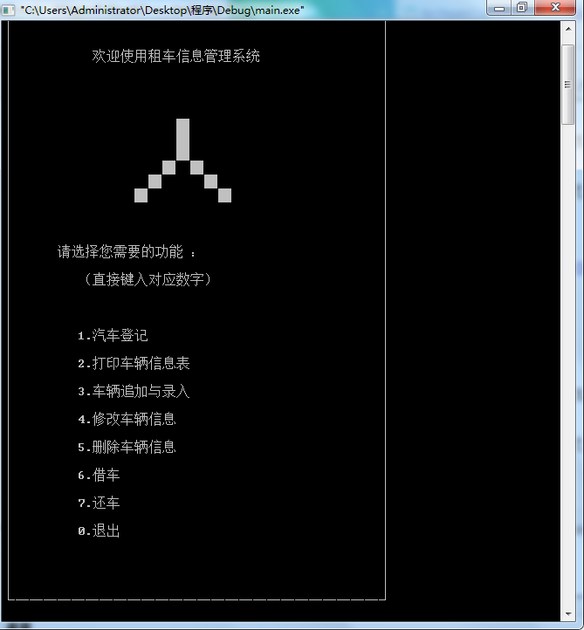

图5 用户登录主界面
- 如果想登记汽车，输入1，录入一些汽车信息后退出，在文件夹里可找到carrental.txt,里面有刚刚录入的汽车信息。

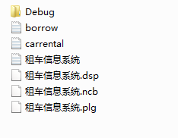

图6 汽车信息文件

- 如果输入汽车信息有误想要修改信息可输入4，进入汽车修改界面，更改某一条车辆信息。

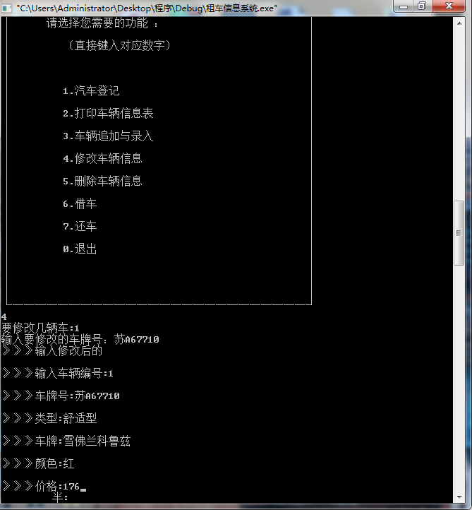

图7 修改汽车信息界面

- 如果想增加车库信息可输入3，进入车辆的追加与录入。

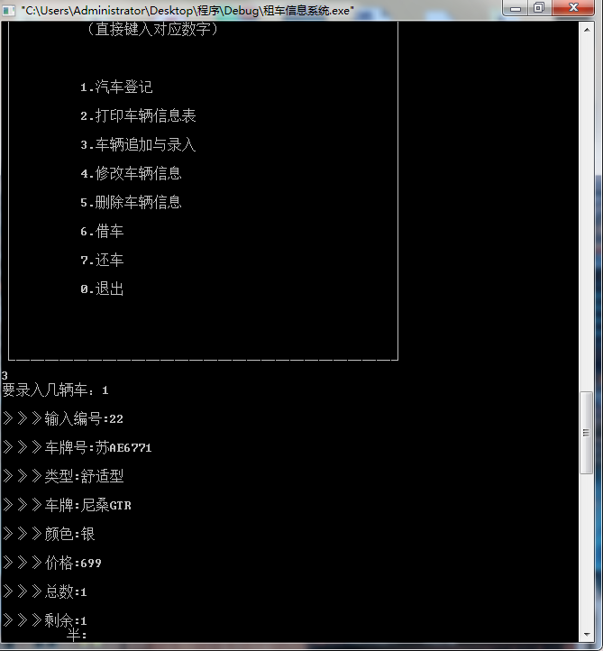

图8 追加录入车辆信息界面

- 如果想删除车辆信息，可输入5，进入汽车的删除界面输入要删除的车辆信息。

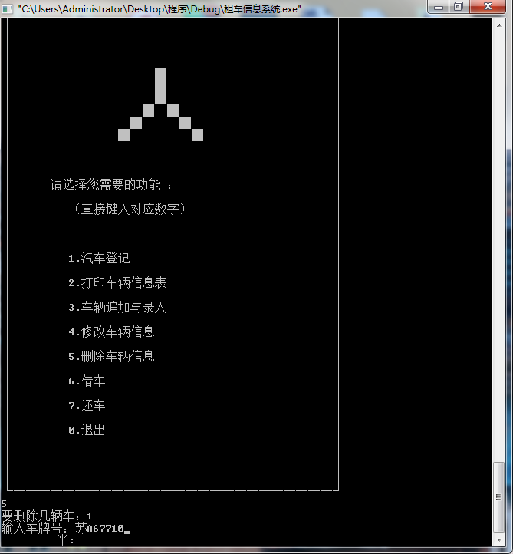

图9 删除车辆信息界面

- 如果想查看当前的汽车状态可输入2，进入汽车车辆信息表。

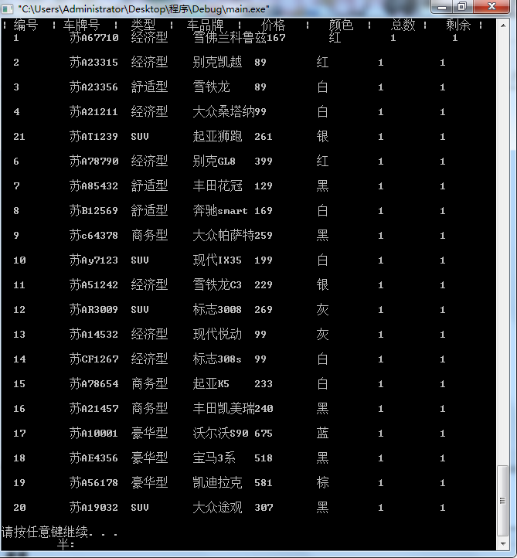

图10 车辆信息表

- 输入6进入借车界面，按提示输入借车信息，借车操作便成功。

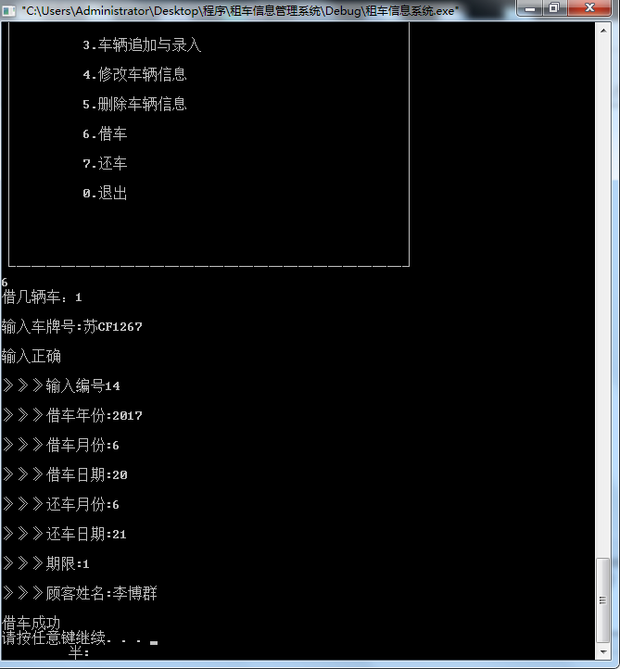

图11 借车界面

- 输入7进入还车界面，按提示输入还车信息，还车成功。

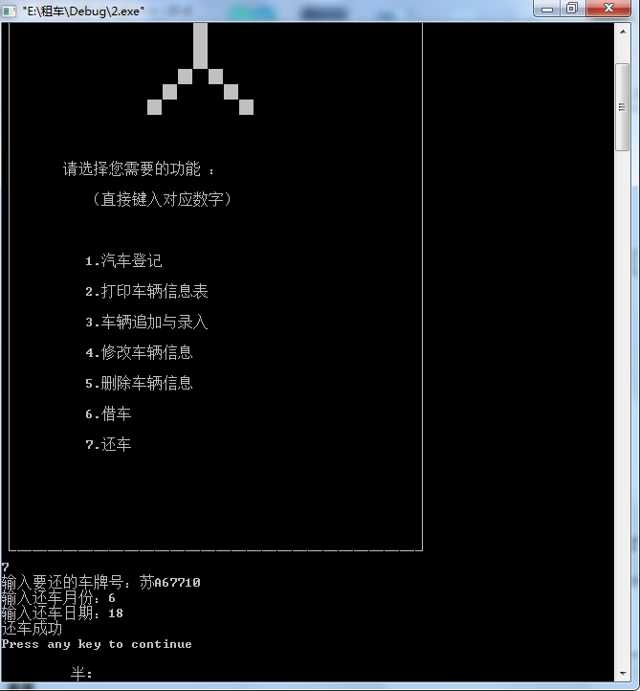

图12 还车界面

- 如果想查看汽车的借入借出情况，可输入2进入车辆信息表，查看车辆状态。

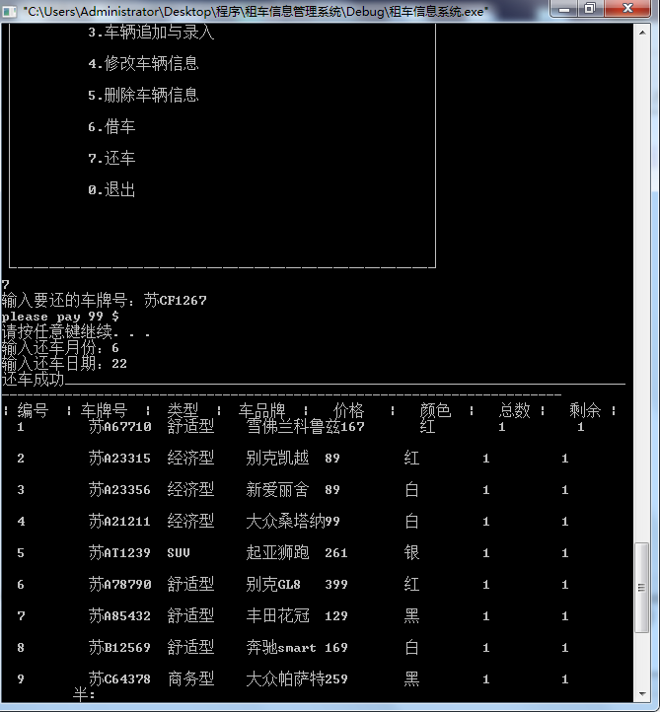

图13 车辆信息表界面

10、输入0，退出。

七、调试过程中的问题

1、程序不能在同一界面运行。

解决方案：通过代码system（”pause”）,解决该问题。

2、borrow.txt不能够自动创建。

解决方案：把“w”改成“wt”

3、无法正常打印车辆信息表。

解决方案：while语句中将快读的0改为1

4、无法计算金额

解决方案：用atol将limit time由字符型变为长整形

5、借车时，比较strcmp函数不能按顾客需求跳出借车信息录入界面

解决方案： 在比较函数内添加break，一旦输入车牌号与车库车牌号相同就及时跳出，更加省时。

八、课程设计总结
通过这次的程序设计，我们学会了如何利用一个团队完成一个较为复杂的程序工程。从一开始的选题，由于大家的兴趣不同，主题一直比较来定夺，经过对程序可行性的了解以及大家的协商，最终确立了租车信息管理系统这个主题。上机第一天我们完成word文档基本信息的修改，便开始了程序的编写，首先，我们分配任务，先将程序中比较简单的部分例如信息的查询与录入编写完成之后，便开始讨论下一步关键部分该如何操作。经过几天的研究与不断的调整，我们基本完成了“借车”“还车”这两个最为困难的部分的程序编写，当然其中还存在一些问题，我们通过向老师咨询，参考老师给的源文件，网络上的方法使程序能够运行。
在几天的学习与摸索中，我们了解到个人的力量是有限的，有时我们得依靠他人来帮助自己达成目的，也许在程序编写的过程中难免有不少争执，固执己见，各执一词并不是解决问题的方法，理智的协商加上对各方需求的合理照顾以及对现实条件和方方面面合理性的考虑才能得出折中适合的解决方法。在合作的过程中，任务的具体分配避免不公平感在团队中的弥漫而带来一些负面消极的影响，避免影响到最后程序的完成也是团队领导人所要注意的关键事项。查找资料，分清轻重缓急，避免情绪带入代码编写工作，各个程序片段的择优考虑，汲取他人意见以及前辈经验都是本次实验带给小组每位成员的感悟。此外，代码之间的逻辑连接，代码与现实的逻辑接轨，操作方式的优化都是一个优秀完美程序所要照顾的方方面面。
最后，在几天的磨合，在发现问题解决问题的过程中，缺少不了老师对我们的指导，能够把解决问题的过程留给学生。

